**Programa Município VerdeAzul - PMVA**

|  |
| --- |
| **DIRETIVA**  **CONSELHO AMBIENTAL** |

|  |  |
| --- | --- |
| **Municípios** | Municípios das regiões das UGRHI’s PCJ e Sorocaba/Médio Tietê |
| **Mapa** | https://www.google.com.br/maps |
| **RA** | Campinas e Sorocaba |
| **UGRHI** | Piracicaba/Capivari/Jundiaí e Sorocaba/Médio Tietê |
| **Dados municipais** (IBGE, 2010) | População: **8,5 milhões de** habitantes  Área total: **68170** km² |
| **Experiência**  Capacitação de Conselheiros Ambientais. | |
| **Experiência e o PMVA**  Encontros de caráter piloto, organizados pelo Programa Município Verde Azul - PMVA, Instituto Brasileiro do Meio Ambiente e dos Recursos Naturais Renováveis - IBAMA-SP e Escola Superior de Agricultura Luiz de Queiroz - ESALQ/USP, com o apoio das Prefeituras das UGRHIs Piracicaba/Capivari/Jundiaí e Sorocaba/Médio Tietê, direcionados aos conselheiros ambientais locais. | |
| **Objetivo(s)**  Estimular o funcionamento regular dos Conselhos Ambientais Locais, com ênfase na importância das atividades desenvolvidas nestes importantes órgãos para as gestões locais ambientais. | |
| **Gestor(es) da Experiência**  Programa Município VerdeAzul;  Instituto Brasileiro do Meio Ambiente e dos Recursos Naturais Renováveis - IBAMA-SP;  Escola Superior de Agricultura Luiz de Queiroz - ESALQ/USP;  Prefeituras da região. | |
| **Início da Experiência e Situação**  2015 – concluída. | |
| **Descrição**  Em função dos relatos apresentados pelos Municípios ao longo dos sete primeiros anos do PMVA, observou-se que o funcionamento dos Conselhos Ambientais Locais apresenta fragilidades quanto ao respeito à periodicidade das reuniões ordinárias, como também aos ritos pertinentes ao funcionamento do Conselho (por exemplo: nomeação dos membros em função das entidades que representam, método de convocação dos conselheiros para as reuniões ordinárias, registros claros das reuniões realizadas e divulgação pública das atividades do órgão).    Em função destas observações, foi estabelecida parceria entre o PMVA, o IBAMA-SP, por meio do Núcleo de Educação Ambiental, e a ESALQ/USP, através do Laboratório de Educação e Política Ambiental - OCA/ESALQ/USP, para a realização de dois Encontros em caráter piloto com conselheiros ambientais locais.  As regiões para este projeto piloto foram as UGRHIS Piracicaba/Capivari/Jundiaí - PCJ e Sorocaba/Médio Tietê. | |
| **Metodologia**  Por meio da parceria estabelecida entre o PMVA, IBAMA-SP e ESALQ/USP, foram organizadas duas reuniões de caráter piloto junto aos conselheiros ambientais de municípios das duas regiões acima mencionadas:   1. Limeira, em 26 de novembro de 2015, direcionada aos conselheiros da UGHRI PCJ; e 2. Cerquilho, em dia 08 de março de 2016, direcionada aos conselheiros da UGHRI Sorocaba/Médio Tietê.   As reuniões contaram com o apoio das Prefeituras das regiões abrangidas, por meio da mobilização de seus conselheiros ambientais.  A programação dos encontros foi subdividida em três partes: (i) apresentação dos fundamentos legais que tratam das competências de órgãos executivos e de assessoramento dos diferentes entes federativos quando diante das questões ambientais; (ii) dinâmica de grupo junto aos conselheiros para discussão sobre dificuldades/entraves/perspectivas do Conselho Ambiental; e (iii) interação entre os conselheiros com a exposição dos argumentos discutidos durante a dinâmica.  A partir destes encontros novas atividades de sensibilização e capacitação serão desenvolvidas, visando o fortalecimento destes importantes órgãos de assessoramento, deliberação e participação social nas gestões ambientais. | |
| **Resultado(s)**  - Participação de conselheiros ambientais tanto do poder público quanto de entidades civis locais, provenientes de 52 municípios;  - Subsídios obtidos pelos debates presenciados nos encontros, visando a elaboração de conteúdo para instrumentos de interação com os conselheiros ambientais que estão sendo disponibilizados a todo o estado, tais como: Teleconferência sobre Conselhos Ambientais e formulário de percepção institucional destinado aos membros dos Conselhos. | |
| **Equipe(s)/Área(s) envolvida(s)**  Programa Município VerdeAzul;  Instituto Brasileiro do Meio Ambiente e dos Recursos Naturais Renováveis - IBAMA-SP;  Escola Superior de Agricultura Luiz de Queiroz - ESALQ/USP;  Prefeituras da região. | |
| **Beneficiário(s)**  Conselhos Ambientais Locais e Municípios Paulistas. | |
| **Fonte(s)**  Registros dos encontros-piloto de capacitação de conselheiros ambientais. | |



Abertura da Reunião Piloto realizada por Marcos Sorrentino da OCA/ESALQ/USP, em Limeira



Palestra conduzida por Isis Akemi Morimoto do NEA/IBAMA/SP, em Limeira

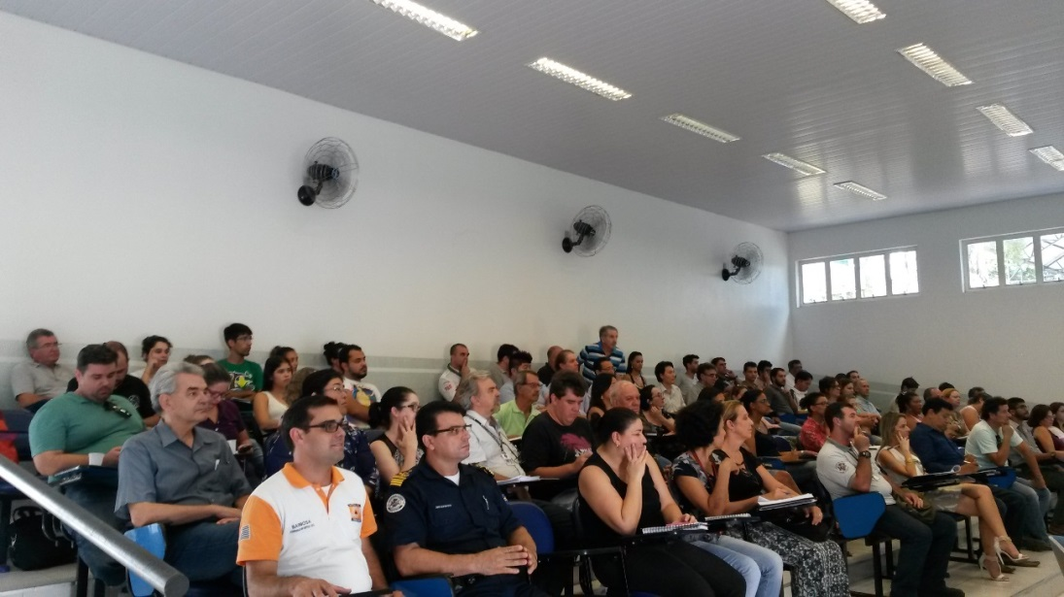

Início das atividades da Reunião Piloto realizada em Cerquilho para Municípios da UGRHI Sorocaba/Médio Tietê